Физический запуск экспериментальной установки КОТ
Авторы: А.А.Иванов, Т.Д.Ахметов, С.В.Мурахтин, И.С.Черноштанов, Р.В.Воскобойников, К.С.Колесниченко.
Возможность работы с β ~ 1 и осевая симметрия привлекают внимание научной общественности к созданию термоядерного реактора на основе FRC (Field-reversed configuration). Одна из основных проблем FRC – ограниченное время существования конфигурации, определяемое временем диффузии магнитного поля, может быть преодолена в экспериментах путем внеосевой инжекции атомарных пучков.
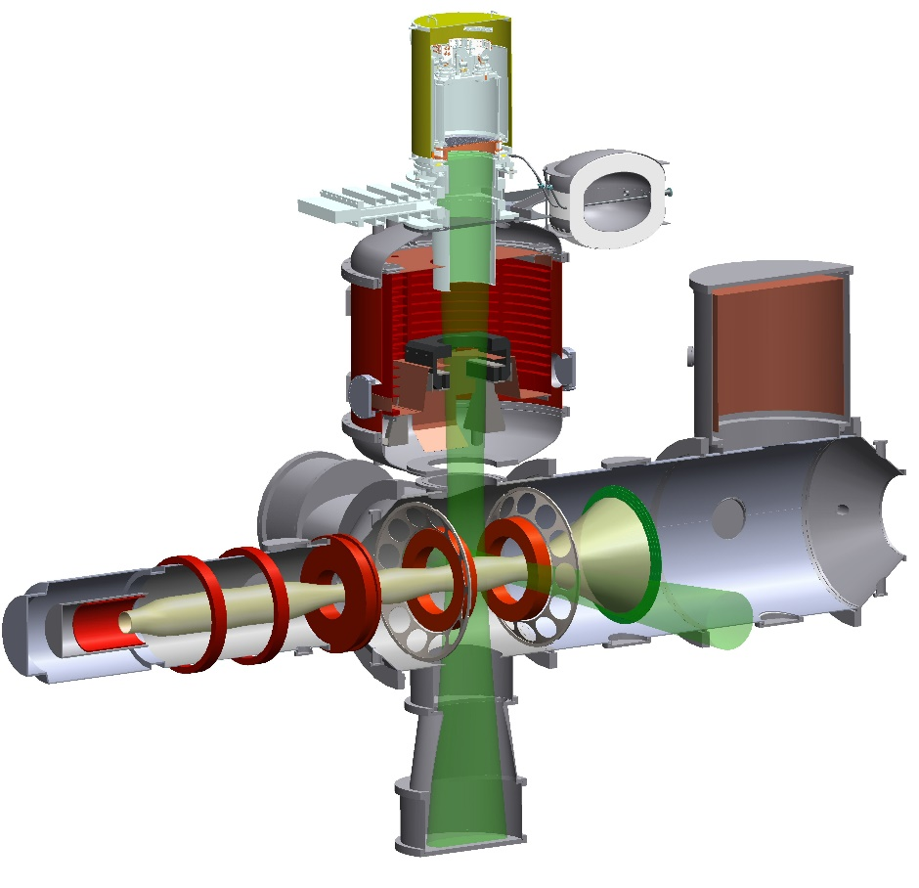
Рис.1 Экспериментальная установка КОТ.
Красным показаны соленоиды магнитной системы, жёлтым – мишенная плазма, зелёным – пучки атомов нагревных инжекторов, слева – генератор плазмы кольцевого типа.
В настоящее время в ИЯФ СО РАН состоялся физический пуск новой магнитной ловушки Компактный Осесимметричный Тороид (КОТ). Отличительной чертой установки (рис.1) является способ удержания и стабилизации плазмы. В ловушках открытого типа, к которым относится КОТ, плазма удерживается по принципу свободного вытекания газа из основного объёма. Главной задачей является увеличение времени вытекания плазмы через магнитную пробку. В машине нового типа плазма сама будет создавать условия, способствующие увеличению времени удержания. Связано это с диамагнетизмом – способностью плазмы ослаблять магнитное поле, в котором она удерживается. При определённых условиях плазма полностью вытеснит наружу основное магнитное поле, что эквивалентно эффективному увеличению пробочного отношения.
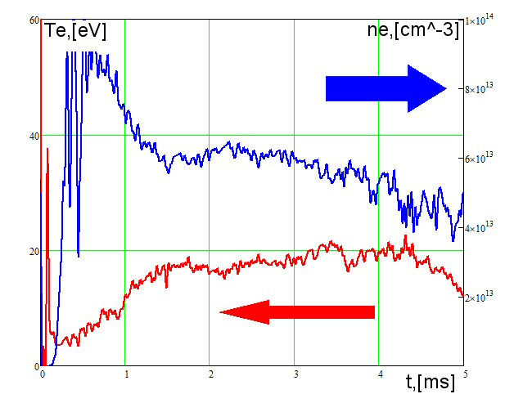
Рис.2. Концентрация и температура мишенной плазмы измеренные ленгмюровским зондом на оси установки.
Ожидается, что инжекция мощных атомарных пучков под срез мишенной плазмы приведёт к захвату и накоплению в центральной плоскости установки значительного азимутального тока частиц со средней энергией 9 кэВ и плотностью 10¹³см⁻³. Численные расчёты показывают, что диамагнетизм полученного плазменного образования достаточен для обращения ведущего магнитного поля. Одним из основных параметров, который определяет темп накопления и время жизни FRC является электронная температура плазмы и её концентрация. Для удачной реализации научной программы требуется создать стартовую плазму с температурой 40-50 эВ и плотностью 5*10¹³см⁻³. В настоящее время ведутся эксперименты по оптимизации режима работы плазменного генератора создающего стартовую плазму (рис.2) и идёт подготовка эксперимента с включением системы атомарной инжекции установки КОТ.
Грант РНФ 14-50-00080 «Развитие фундаментальных основ и технологий термоядерной энергетики будущего».

Государственное задание:
Направление 1.3.4.1. «Физика высокотемпературной плазмы и управляемый ядерный синтез».
Тема № 1.3.4.1.1 «Разработка физических основ и технологических решений для создания термоядерного реактора на основе линейной магнитной ловушки».

